3 декабря более 600 тыс. российских школьников впервые напишут итоговое сочинение
03.12.2014
3 декабря более 600 тыс. российских школьников впервые напишут итоговое сочинение, которое с этого года является допуском к ЕГЭ.
Как сообщили "Интерфаксу" в пресс-службе Рособрнадзора, в испытании будут участвовать 11-классники и выпускники прошлых лет во всех 85 регионах России, а также в российских школах за рубежом. Испытание начнется в 10:00 по местному времени в каждом из субъектов РФ от Сахалина до Калининграда. На написание работы отведено 3 часа 55 минут.
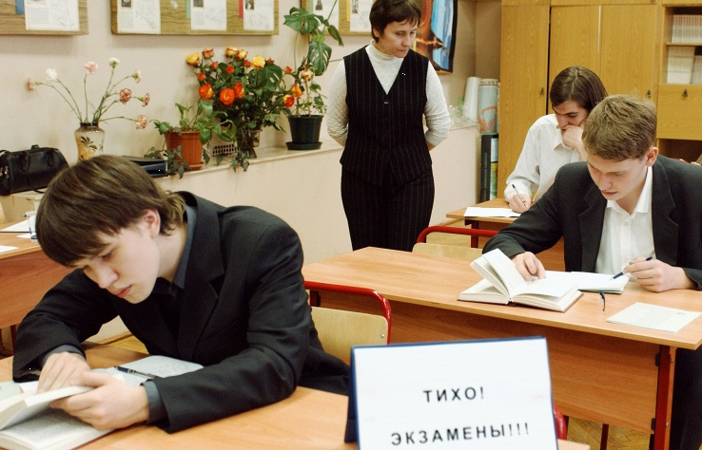
Пять крупных направлений тем сочинений были опубликованы еще в августе этого года - среди них был раздел, посвященный 200-летнему юбилею Михаила Лермонтова, а также разделы, посвященные вопросам войны и мира, экологии, спора поколений, и тематическое направление "Чем люди живы" по Льву Толстому. Непосредственно точные формулировки тем сообщат школьникам за 15 минут до начала испытания и опубликуют на официальном портале ЕГЭ, причем темы для каждого из часовых поясов будут уникальны.

Адрес страницы: http://ostankino.mos.ru/news/detail/1445317.html
Управа Останкинского района города Москвы

